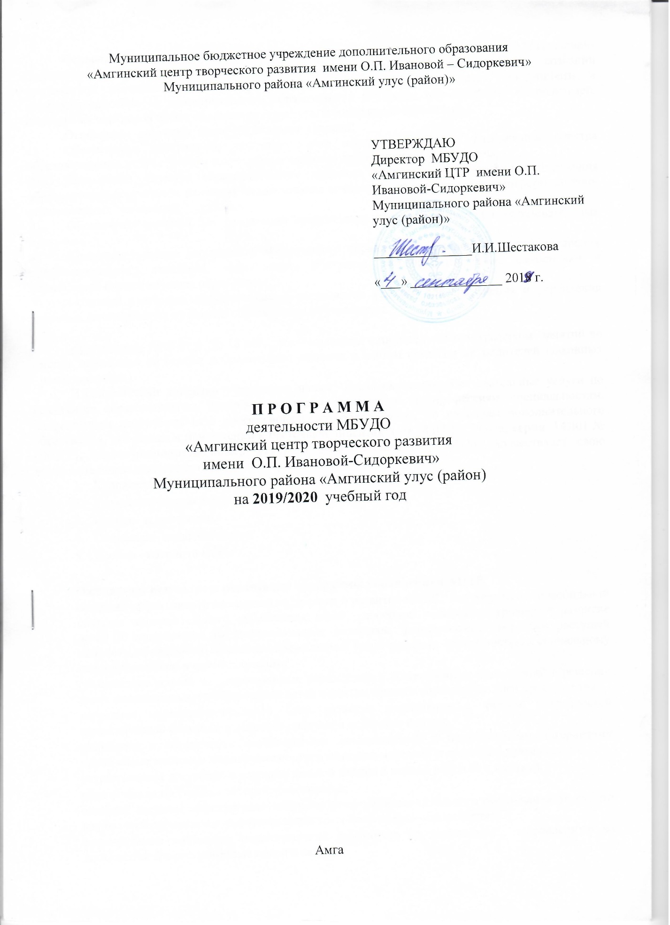

Программное обеспечение на 2019-2020 учебный год

№ | Наименование программы | ФИО педагога, реализующего программу | Срок реализации | Возраст детей
Художественно-эстетическое направление
1. | «Танец – ритм жизни»  (Ансамбль песни и танца «Амма чэчирэ») | Слепцова Мария Иннокентьевна | 5г. | 7-17лет
2. | «Этнохудожественное творчество»  (Ансамбль песни и танца «Амма чэчирэ») | Петрова Татьяна Николаевна | 3г. | 7-16 лет
3. | „Вокальное пение“  (Ансамбль песни и танца «Амма чэчирэ») | Матвеева Анна Матвеевна | 3г. | 7-14 лет
4. | „Сиэр туом тойуктара“  (Ансамбль песни и танца «Амма чэчирэ») | Харитонова Сахаяна Васильевна | 3г. | 7-16 лет
5. | „Куо-национальное шитье“ | Колосова Ньургуйаана Михайловна | 1г. | 10-17 лет
6. | „Художественная керамика“ | Эверстова Анна Ефимовна | 3г. | 8-14 лет
7. | «Конструирование и моделирование игрушки» | Спиридонова Мария Дмитриевна | 3г. | 7-16 лет
8. | «Основы росписи» | Абрамова Надежда Ивановна | 2 г. | 9-14 лет
9. | „Мастерская керамики“ | Яковлев Валерий Валерьевич | 3г. | 8-14 лет
10. | „Олонхо олуктара“ | Кириллина Анна Михайловна | 4г. | 8-15 лет
11. | „Интегрированное обучение якутскому народному танцу“ | Ефимова Марианна Васильевна | 6г. | 9-17 лет
12. | „Мода и дизайн“ | Давыдова Евдокия Даниловна | 3г. | 12-17лет
13. | «Резьба по дереву»  «Абагинская СОШ» | Яковлев Егор Семенович | 3г. | 10-15 лет
14. | „Эстрадный вокал“  «Бетюнская СОШ» | Лобанова Любовь Алексеевна | 3г. | 10-15 лет
15. | «Саха фольклорун олуктара»  «Амгино –Нахаринская СОШ» | Мартынова Туяра Захаровна | 3г. | 7-17 лет
16. | «Керамика»  «Амгино –Нахаринская СОШ» | Ефремова Дария Георгиевна | 3г. | 11-16лет
17. | «Эстрадный вокал»  «Болугурская „СОШ“ | Иванова Гликерия Владимировна | 3г. | 7-17лет
18. | «Основы рукоделия» „Мяндигинская СОШ“ | Данилова Мария Иннокентьевна | 3г. | 10-17лет
19. | «Стихия танца»  «Сатагайская СОШ» | Никитина Ольга Николаевна | 3г. | 10-16 лет
20. | «Основы прикладного творчества» «Соморсунская СОШ» | Борохина Сардана Юрьевна | 3г. | 10-17лет
21. | «Музыкальное искусство эстрады» «Сулгачинская СОШ» | Матвеева Александра Николаевна | 3г. | 7-16 лет
22. | «Основы танцевального искусства» «Сулгачинская СОШ» | Еримеева Арина Семеновна | 3г. | 8-17 лет
23. | «Основы технологии по прикладному творчеству»  «Сэргэ-Бэсская СОШ» | Игнатьева Анисия Юрьевна | 3г. | 7-13 лет
24. | Эстрадное пение  „Алтанская СОШ“ | Неустроева Светлана Иннокентьевна | 3 г. | 8-17 лет
25. | „Школа дизайна“  „Алтанская СОШ“ | Уваровская Сардана Павловна | 3г. | 11-15 лет
26. | «Танцевальный» «Чакырская СОШ» | Новикова Светлана Николаевна | 3г. | 7-17 лет
27. | „Мир танца“  „Эмисская СОШ“ | Устинова Сахая Павловна | 3г. | 7-12 лет
28. | „Основы национального шитья «Абагинская СОШ» | Степанова Дарья Пантелеймоновна | 3г. | 10-17 лет
29. | „Соморсунская СОШ“ танц Эрэл | Борисова Оксана Васильевна | 3г. | 7-18 лет
30. | «Юный столяр»  «Соморсунская СОШ» | Макаров Артур Андреевич | 3г. | 11-15 лет
31. | „Ритмика и танец“  „Мяндигинская СОШ“ | Удина Марина Семеновна | 4г. | 7-15лет
32 | Театральная „Премьера“ | Николаева Нарыйа Валерьевна | 3г | 7-17 лет
33 | Эстрадная студия | Карманов Касиор Георгиевич | 1 г | 7-17 лет
34 | Эрэл танцев ансамбль | Попова Сахая Ефимовна | 3г | 7-17 лет
Социально-педагогическое направление
35. | «Нац наст игры» | Иванова Валентина Васильевна | 3г. | 7-15 лет
36. | «Эрудит» | Лобанова Дария Юрьевна | 3г. | 7-11лет
37. | «Свободные рыцари пера» | Егорова Александра Егоровна | 3г. | 9-14 лет
38. | „Увлекателный английский“ | Соловьева Елена Юрьевна | 3г. | 11-17лет
39. | «Школа лидера» | Пахомова Зоя Валерьевна | 1г. | 10-17 лет
40. | „Бизнес инкубатор“  «Абагинская СОШ» | Карпова Анна Юрьевна | 3г. | 11-17 лет
41. | «Основы растениеводства» «Абагинская СОШ» | Филиппова Юлия Борисовна | 3г. | 12-17 лет
42 | «Вокруг Света» | Филиппова Надежда Алексеевна | 1г | 12-17 лет
43 | «Аман ес» | Давыдова Вераника Алексеевна | 1 г | 12-17 лет
44 | «Пресс студия» | Федорова Мира Владимировна | 1 г | 12-17 лет
Туристско-краеведческое направление
45 | «Музейное дело»  «Абагинская СОШ» | Еримеева Прасковья Никитична | 3г. | 9-13лет
46. | «История наслега»  «Болугурская СОШ» | Никифоров Тимофей Трофимович | 3г. | 11-14 лет
47. | «Моя малая Родина» «Соморсунская СОШ» | Смитина Мария Семеновна | 3г. | 11-17 лет
48. | „Мы Амгинцы“ | Данилова Феврония Владимировна | 3г. | 7-16 лет
Военно-патриотическое направление
49. | „Юнармеец“ | Попов Петр Иннокентьевич | 3г. | 12-17 лет
50 | ВПК «Добун»  «Эмисская СОШ» | Яковлев Борис Сергеевич | 3г. | 14-17лет
Научно-техническое направление
51. | «Операторское мастерство» | Лыткин Илья Владимирович | 3г. | 12-16 лет
52. | «Робототехника»  «Эмисская СОШ» | Давыдов Ньургун Павлович | 1г. | 11-14лет
53. | „Основы архитектуры“  „Бетюнская СОШ“ | Саввина Лазарина Ивановна | 3г. | 8-17лет
54. | «Мир Лего»  «Болугурская СОШ» | Макаров Петр Иосифович | 3г. | 9-12лет
55 | «3Д моделирование и прототипирование» | Тимофеева Евдакия Авдеевна | 1 г | 12-17 лет
56 | «Инженерный дизайн» | Лукин Василий Иванович | 3 г | 12-17 лет

Показатели программ по направлениям:

№ | Направленность | Число программ | % от общего числа программ
1. | Художественно - эстетическая | 35 | 62,51
2. | Социально-педагогическая | 9 | 16,07
3. | Туристско-краеведческая | 4 | 7,14
4. | Научно-техническая | 6 | 10,71
5. | Военно-патриотическая | 2 | 3,57
 | Всего | 56 | 100

Сводная таблица сроков реализации программ:

№ | Срок реализации программы | Количество программ | % от общего числа программ
1. | 1 год | 6 | 10,71
2. | 2 года | 5 | 8,93
3. | 3 года | 41 | 73,21
4. | 4 года | 2 | 3,57
5. | 5 лет | 1 | 1,79
6 | 6 лет | 1 | 1,79
 |  | 56 | 100

